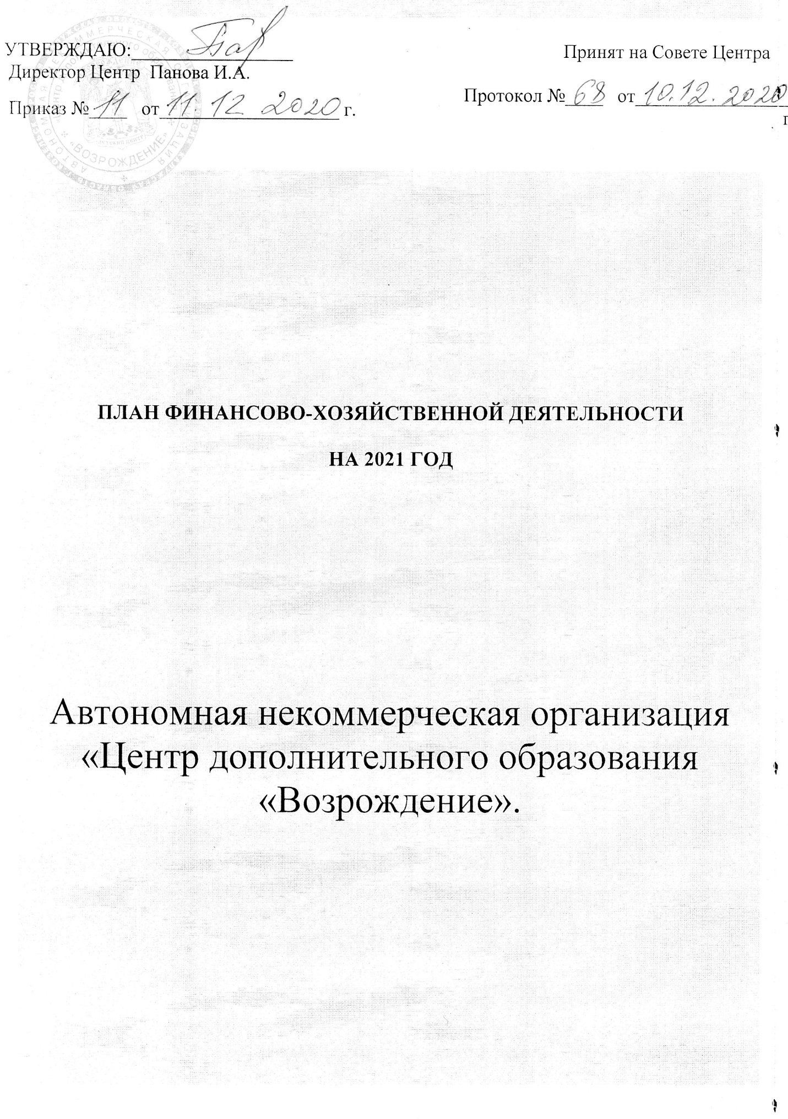

 |  |  | КОДЫ
Наименование учреждения (подразделения) | Автономная некоммерческая организация «Центр дополнительного образования «Возрождение».
ИНН/КПП | 4009008107/400901001
Единица измерения: руб. |  | по ОКПО | 82851743
Адрес фактического местонахождения автономного учреждения | 249700, Калужская область, г. Козельск, Переулок Белёвский, д.4

I. СВЕДЕНИЯ О ДЕЯТЕЛЬНОСТИ ЦЕНТРА
Цель деятельности Центра «Возрождение» : предоставление услуг в области образования, духовно-нравственное воспитание обучающихся на основе православных традиций.
Виды деятельности:
реализация дополнительных образовательных программ и услуг в интересах личности, общества, государства на безвозмездной основе;
создание необходимых условий для личностного развития , укрепления здоровья, профессионального самоопределения и организация творческого труда;
организация досуговой деятельности;
организация взаимодействия с семьей обучающегося для обеспечения полноценного развития ребенка;

II. ПОКАЗАТЕЛИ ФИНАНСОВОГО СОСТОЯНИЯ УЧРЕЖДЕНИЯ
Наименование показателя | Сумма
I. Нефинансовые активы, всего:
из них:
1.1. Общая балансовая стоимость недвижимого государственного имущества, всего
в том числе:
1.1.1. Стоимость имущества, закрепленного собственником имущества за государственным бюджетным учреждением на праве оперативного управления
1.1.2. Стоимость имущества, приобретенного государственным бюджетным учреждением (подразделением) за счет выделенных собственником имущества учреждения средств
1.1.3. Стоимость имущества, приобретенного государственным бюджетным учреждением (подразделением) за счет доходов, полученных от платной и иной приносящей доход деятельности
1.1.4. Остаточная стоимость недвижимого государственного имущества
1.2. Общая балансовая стоимость движимого государственного имущества, всего
в том числе:
1.2.1. Общая балансовая стоимость особо ценного движимого имущества
1.2.2. Остаточная стоимость особо ценного движимого имущества
II. Финансовые активы, всего
из них:
2.1. Дебиторская задолженность по доходам, полученным за счет средств федерального бюджета
2.2. Дебиторская задолженность по выданным авансам, полученным за счет средств федерального бюджета, всего:
в том числе:
2.2.1. по выданным авансам на услуги связи
2.2.2. по выданным авансам на транспортные услуги
2.2.3. по выданным авансам на коммунальные услуги
2.2.4. по выданным авансам на услуги по содержанию имущества
2.2.5. по выданным авансам на прочие услуги
2.2.6. по выданным авансам на приобретение основных средств
2.2.7. по выданным авансам на приобретение нематериальных активов
2.2.8. по выданным авансам на приобретение непроизведенных активов
2.2.9. по выданным авансам на приобретение материальных запасов
2.2.10. по выданным авансам на прочие расходы
2.3. Дебиторская задолженность по выданным авансам за счет доходов, полученных от платной и иной приносящей доход деятельности, всего: | 0,00
в том числе:
2.3.1. по выданным авансам на услуги связи
2.3.2. по выданным авансам на транспортные услуги
2.3.3. по выданным авансам на коммунальные услуги
2.3.4. по выданным авансам на услуги по содержанию имущества
2.3.5. по выданным авансам на прочие услуги
2.3.6. по выданным авансам на приобретение основных средств
2.3.7. по выданным авансам на приобретение нематериальных активов
2.3.8. по выданным авансам на приобретение непроизведенных активов
2.3.9. по выданным авансам на приобретение материальных запасов
2.3.10. по выданным авансам на прочие расходы
III. Обязательства, всего | 0,00
из них:
3.1. Просроченная кредиторская задолженность
3.2. Кредиторская задолженность по расчетам с поставщиками и подрядчиками за счет средств федерального бюджета, всего: | 0,00
в том числе:
3.2.1. по начислениям на выплаты по оплате труда
3.2.2. по оплате услуг связи
3.2.3. по оплате транспортных услуг
3.2.4. по оплате коммунальных услуг
3.2.5. по оплате услуг по содержанию имущества
3.2.6. по оплате прочих услуг
3.2.7. по приобретению основных средств
3.2.8. по приобретению нематериальных активов
3.2.9. по приобретению непроизведенных активов
3.2.10. по приобретению материальных запасов
3.2.11. по оплате прочих расходов
3.2.12. по платежам в бюджет
3.2.13. по прочим расчетам с кредиторами
3.3. Кредиторская задолженность по расчетам с поставщиками и подрядчиками за счет доходов, полученных от платной и иной приносящей доход деятельности, всего: | 0,00
в том числе:
3.3.1. по начислениям на выплаты по оплате труда
3.3.2. по оплате услуг связи
3.3.3. по оплате транспортных услуг
3.3.4. по оплате коммунальных услуг
3.3.5. по оплате услуг по содержанию имущества
3.3.6. по оплате прочих услуг
3.3.7. по приобретению основных средств
3.3.8. по приобретению нематериальных активов
3.3.9. по приобретению непроизведенных активов
3.3.10. по приобретению материальных запасов
3.3.11. по оплате прочих расходов
3.3.12. по платежам в бюджет
3.3.13. по прочим расчетам с кредиторами

III. ПОКАЗАТЕЛИ ПО ПОСТУПЛЕНИЯМ И ВЫПЛАТАМ УЧРЕЖДЕНИЯ
Наименование показателя | Код по бюджетной классификации операции сектора государственного управления | Всего | в том числе
 |  |  | операции по лицевым счетам, открытым в органах Федерального казначейства | операции по счетам, открытым в кредитных организациях
Планируемый остаток средств на начало планируемого года | X
Поступления, всего: | X | 824646-10
в том числе: | X
Субсидии на выполнение муниципального задания | X
Целевые субсидии, всего | X
в том числе: | X
<*> | X
<*> | X
Поступления от оказания государственным бюджетным учреждением (подразделением) услуг (выполнения работ), предоставление которых для физических и юридических лиц осуществляется на платной основе, всего | X
в том числе: | X
Услуга N 1 | X
Услуга N 2 | X
Поступления от иной приносящей доход деятельности, всего: | X
в том числе: | X
Планируемый остаток средств на конец планируемого года | X
Выплаты, всего: | 900 | 824345-46
в том числе: | X
Оплата труда и начисления на выплаты по оплате труда, всего | 210
из них: | X
Заработная плата | 211 | 395132-84
Прочие выплаты | 212
Начисления на выплаты по оплате труда | 213
Оплата работ, услуг, всего | 220
из них: | X
Услуги связи | 221
Транспортные услуги | 222
Коммунальные услуги | 223 | 132141-15
из них: | X
Оплата потребления тепловой энергии | 2230100 | 149000-01
Опалата потребления электрической энергии | 2230200
Оплата водоснабжения | 2230300 | 3141-14
Арендная плата за пользование имуществом | 224
Работы, услуги по содержанию имущества | 225
в том числе: | X
Текущий и капитальный ремонт
Ремонт дорог и сооружений на них
Прочие работы, услуги по содержанию имущества
Прочие работы, услуги | 226
Безвозмездные перечисления организациям, всего | 240
из них: | X
Безвозмездные перечисления государственным и муниципальным организациям | 241
Социальное обеспечение, всего | 260
из них: | X
Пособия по социальной помощи населению | 262
Пенсии, пособия, выплачиваемые организациями сектора государственного управления | 263
Прочие расходы | 290 | 277071-47
Поступление нефинансовых активов, всего | 300
из них: | X
Увеличение стоимости основных средств | 310
Увеличение стоимости нематериальных активов | 320
Увеличение стоимости непроизводственных активов | 330
Увеличение стоимости материальных запасов | 340
Поступление финансовых активов, всего | 500
Объем публичных обязательств, всего | X

